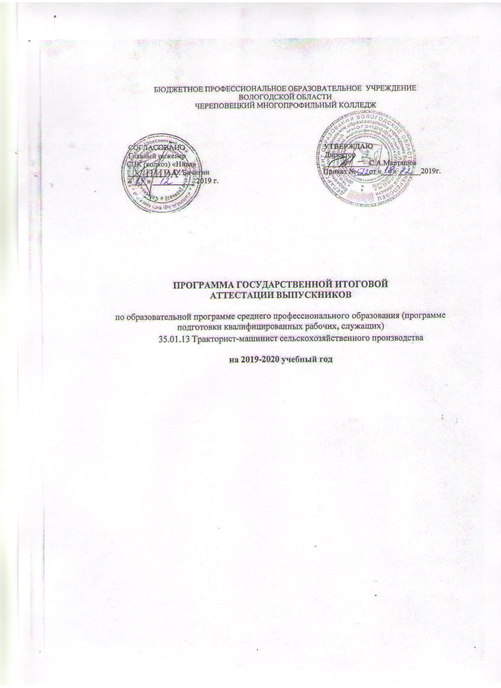

СОДЕРЖАНИЕ

1. Общие положения

2. Форма государственной итоговой аттестации

3. Сроки подготовки и проведения государственной итоговой аттестации

4. Организация выполнения ВКР

5. Необходимые материалы для проведения государственной итоговой аттестации

6. Организация и проведение защиты ВКР

7. Критерии оценки качества подготовки выпускников

Цель государственной итоговой аттестации – определение соответствия результатов освоения студентами образовательных программ среднего профессионального образования соответствующим требованиям ФГОС среднего профессионального образования по программам подготовки квалифицированных рабочих, служащих с последующей выдачей документа государственного образца о среднем профессиональном образовании с получением квалификации по профессиям ОК 016-94: слесарь по ремонту сельскохозяйственных машин и оборудования, тракторист-машинист сельскохозяйственного производства
      - Форма государственной итоговой аттестации – защита выпускной квалификационной работы.
      - Вид государственной итоговой аттестации - выпускная практическая квалификационная работа и письменная экзаменационная работа.

Объем времени на подготовку и проведение.
Государственная итоговая аттестация проводится в сроки, установленные учебным планом по профессии. На подготовку и проведение государственной итоговой аттестации отводится 1 неделя в соответствии с ОПОП, разработанной на основе Федерального государственного образовательного стандарта по профессии 35.01.13Тракторист-машинист сельскохозяйственного производства, утв. приказом МОН РФ №740 от 02.08.2013г.

Сроки проведения.
Государственная итоговая аттестация по образовательной программе среднего профессионального образования (программе подготовки квалифицированных рабочих, служащих) 35.01.13 Тракторист-машинист сельскохозяйственного производства проводится с 15 по 26 июня 2020 г.

Необходимые экзаменационные материалы.
Перечни выпускных практических квалификационных работ и тем письменных экзаменационных работ (приложение 1, приложение 2).

Условия подготовки и процедура проведения.
К государственной итоговой аттестации допускается студент, не имеющий академической задолженности и в полном объёме выполнивший учебный план по образовательной программе среднего профессионального образования (программе подготовки квалифицированных рабочих, служащих) 35.01.13 Тракторист-машинист сельскохозяйственного производства.
Перечни выпускных практических квалификационных и письменных экзаменационных работ не позднее, чем за полгода до начала государственной итоговой аттестации доводятся до сведения обучающихся.

Перечень и содержание практических квалификационных работ определяется мастером производственного обучения под руководством старшего мастера совместно с преподавателем специальных дисциплин, рассматривается на заседании цикловой методической комиссии и утверждается заместителем директора по учебной работе.
К выпускной практической квалификационной работе допускаются обучающиеся, успешно прошедшие промежуточную аттестацию по теоретическому обучению и в полном объеме усвоившие программу учебной и производственной практики.
Выпускная практическая квалификационная работа выполняется обучающимися на местах прохождения производственной практики. Для оценивания работ на места выезжают члены аттестационной комиссии.
Для проведения выпускных практических квалификационных работ мастеру производственного обучения необходимо подготовить следующие документы:
перечень выпускных практических квалификационных работ,
график выполнения выпускных практических квалификационных работ,
наряд на выполнение выпускных практических квалификационных работ,
протокол результатов выполнения выпускных практических квалификационных работ.
Обучающимся, не выполнившим практическую квалификационную работу по не зависящим от них причинам, назначается повторный срок для её выполнения.
Содержание практических квалификационных работ должно соответствовать требованиям квалификационных характеристик, которыми должен обладать выпускник. Обучающимся, имеющим отличную успеваемость по профессиональному циклу, учебной и производственной практике и систематически выполняющим установленные производственные задания, может быть выдана работа более высокого уровня квалификации, чем предусмотрено квалификационной характеристикой.
По результатам выполнения выпускных практических квалификационных работ комплектуется следующий перечень документов:
перечень выпускных практических квалификационных работ,
наряд на выполнение выпускных практических квалификационных работ,
протокол результатов выполнения выпускных практических квалификационных работ,
производственная характеристика выпускника.
Темы письменных экзаменационных работ разрабатываются преподавателем специальных дисциплин совместно с мастером производственного обучения, рассматриваются цикловой методической комиссии и утверждаются заместителем директора по учебно-

производственной работе. Темы письменных экзаменационных работ должны соответствовать содержанию производственной практики, выпускным практическим квалификационным работам, а также содержанию одного или нескольких профессиональных модулей, входящих в образовательную программу среднего профессионального образования подготовки квалифицированных рабочих, служащих «35.01.13 Тракторист- машинист сельскохозяйственного производства». Студенту предоставляется право выбора темы письменной экзаменационной работы, в том числе предложения своей тематики с необходимым обоснованием целесообразности её разработки для практического применения.
Для подготовки письменной экзаменационной работы студенту назначается руководитель. Закрепление за студентами тем письменных экзаменационных работ и назначение руководителей оформляется приказом по колледжу.
Выполнение письменной экзаменационной работы осуществляется по индивидуальному заданию, составленному руководителем и утвержденному заместителем директора по учебно-производственной работе. Оно выдается студентам на соответствующем бланке не позднее, чем за полгода до начала государственной итоговой аттестации.
Письменная экзаменационная работа должна содержать:
описание технологического процесса выполнения работы, выбор и краткое описание оборудования, инструментов, приборов приспособлений, описание физических, химических и других свойств, применяемых материалов и сырья, организацию рабочего места и правила техники безопасности, список используемой литературы. Объем письменной экзаменационной работы - 15-20 страниц текста (формата А4).
Оформление письменной экзаменационной работы должно соответствовать нормам и требованиям ЕСКД (ГОСТ 2.104-2006: ЕСКД. Основные надписи). Текстовые документы выполняются с помощью принтера ПЭВМ.
Для организации консультаций в период выполнения письменной экзаменационной работы разрабатывается график с указанием места и времени проведения. Учет и контроль участия выпускников в консультационных занятиях осуществляется в журнале теоретического обучения.
Руководитель за неделю до начала государственной итоговой аттестации проверяет выполненные письменные экзаменационные работы и представляет письменную рецензию, в которой выставляет оценку.
Студент должен ознакомиться с рецензией на выполненную письменную экзаменационную работу и за 2-3 дня до защиты получить ее на руки. После выставления оценки исправления в письменной экзаменационной работе не допускаются.

После ознакомления с рецензией, заместитель директора по УПР решает вопрос о допуске обучающегося к защите и передает письменную экзаменационную работу в Государственную экзаменационную комиссию.
В случае несоответствия письменной экзаменационной работы требованием задания, некачественного ее выполнения или невыполнения выпускник приказом по колледжу к защите письменной экзаменационной работы не допускается.
Для проведения защиты письменных экзаменационных работ необходим следующий перечень документов:
приказ директора о проведении государственной итоговой аттестации, приказ директора о создании государственной экзаменационной
комиссии для проведения государственной итоговой аттестации,
приказ директора о допуске обучающихся к государственной итоговой аттестации,
перечень тем письменных экзаменационных работ,
расписание проведения защиты письменных экзаменационных работ, журналы теоретического и практического обучения за период
обучения,
сводная ведомость успеваемости обучающихся,
производственные характеристики, дневники производственной практики, аттестационные листы по практике, наряды на выполнение выпускных практических квалификационных работ, перечень выпускных практических квалификационных работ, протокол проведения работ,
протокол государственной итоговой аттестации.
Защита письменных экзаменационных работ проводится на открытом заседании государственной экзаменационной комиссии с участием не менее двух третей её состава.
Перед началом защиты мастер производственного обучения зачитывает производственную характеристику обучающегося и сообщает разряд выполненной выпускной практической квалификационной работы, процент выполнения норм выработки и полученную оценку, передает характеристику и наряд на выполненную квалификационную работу государственной экзаменационной комиссии. Председатель комиссии разрешает выпускнику начать доклад по защите темы письменной экзаменационной работы.
В процессе защиты члены комиссии задают выпускнику ряд вопросов, связанных с темой защищаемой работы.
По окончании защиты экзаменационная комиссия обсуждает результаты и объявляет итоги защиты письменных экзаменационных работ с указанием оценки («отлично», «хорошо», «удовлетворительно»,
«неудовлетворительно»), полученной каждым выпускником, и присвоенных разрядов по профессиям.
При рассмотрении комиссией вопроса о присвоении квалификационных разрядов по профессиям и выдаче документов необходимо учитывать: доклад обучающегося на защите письменной

экзаменационной работы; ответы на дополнительные вопросы; итоги успеваемости и посещаемости по предметам учебного плана; выполнение программы практики; результаты выпускной практической квалификационной работы; данные производственной характеристики.
Студенты, не выполнившие выпускные практические квалификационные и письменные экзаменационные работы, считаются не закончившими колледж.
Студентам, не проходившим государственную итоговую аттестацию в полном объеме и в установленные сроки по уважительным причинам, предоставляется возможность пройти государственную итоговую аттестацию без отчисления из колледжа. Для этого организуется дополнительное заседание государственной экзаменационной комиссии на основании заявления, поданного студентом, не проходившим государственную итоговую аттестацию по уважительным причинам, в срок не позднее четырёх месяцев после подачи заявления.
Студенты, не прошедшие государственной итоговой аттестации по неуважительным причинам или получившие на государственной итоговой аттестации неудовлетворительные результаты отчисляются из колледжа.
Для прохождения государственной итоговой аттестации студенты, не прошедшие государственной итоговой аттестации по неуважительным причинам или получившие на государственной итоговой аттестации неудовлетворительные результаты восстанавливаются в колледж на период времени, отведённого на проведение государственной итоговой аттестации в соответствии с календарным учебным графиком не ранее чем через шесть месяцев после прохождения государственной итоговой аттестации впервые.
Решение государственной экзаменационной комиссии оформляется протоколом (в протокол записывается итоговая оценка, присуждение квалификации и заключение экзаменационной комиссии о выдаче документа), протокол подписывается председателем государственной экзаменационной комиссии и секретарём государственной экзаменационной комиссии и хранится в архиве колледжа.

Критерии оценок.
Выполненная практическая квалификационная работа оценивается по следующим критериям:
овладение приемами работ,
соблюдение технических и технологических требований к качеству производимых работ,
выполнение установленных норм (времени) выработки,
умелое пользование оборудованием, инструментом, приспособлениями,
соблюдение требований безопасности труда и организации рабочего места.
Оценка «5» - «отлично» ставится в том случае, если обучающийся уверенно и точно владеет приемами работ, качественно выполняет работу без

подсказки мастера, выполняет или перевыполняет норму выработки, правильно организует рабочее место, не нарушает правила безопасности труда.
Оценка «4» - «хорошо» ставится в том случае, если обучающийся правильно владеет приемами работ, но возможны несущественные ошибки, исправляемые самим обучающимся; работу выполняет самостоятельно (возможна несущественная помощь мастера); незначительно снижается уровень качества выполненной работы; норма выработки соответствует 100
%; соблюдает требования безопасности труда; правильно организует рабочее место.
Оценка «3» - «удовлетворительно» ставится в том случае, если обучающийся недостаточно владеет приемами работ, имеются отклонения от норм времени (выработки); имеются значительные отклонения по качеству, несущественные ошибки в организации рабочего места; не нарушает правила безопасности труда.
Оценка «2» - неудовлетворительно» ставится обучающемуся за неточное выполнение приемов работы; неумение осуществлять самоконтроль; несоблюдение требований технической и технологической документации; несоблюдение норм времени (выработки); недопустимые отклонения.
Критериями оценки письменной экзаменационной работы являются: соответствие названия работы ее содержанию, четкая целевая
направленность,
логическая последовательность изложения материала, базирующаяся на прочных теоретических знаниях по избранной теме,
необходимая глубина исследования и убедительность аргументов, конкретность представления практических результатов работы, корректное изложение материала,
грамотное оформление работы.
Оценка «5» - «отлично» ставится, если обучающийся демонстрирует глубокое и полное владение знаниями, умение разобрать производственные ситуации, грамотное и логичное изложение ответа (как в устной, так и письменной форме), качественное внешнее оформление.
Оценка «4» - «хорошо» ставится, если обучающийся демонстрирует осознанное применение знаний для решения производственных ситуаций, грамотно излагает ответ, но содержание и форма ответа имеют отдельные неточности.
Оценка «3» - «удовлетворительно» ставится, если обучающийся демонстрирует неполное и непоследовательное изложение материала, допускает неточности в применении знаний для решения производственных задач, не умеет доказательно обосновать свои суждения.
Оценка «2» - неудовлетворительно» ставится, если работа выполнена с большими нарушениями и при защите обучающийся не смог раскрыть содержания работы и не смог показать необходимые знания, ум

Перечень тем
письменных экзаменационных работ и выпускных практических квалификационных работ по профессии
35.01.13 Тракторист-машинист сельскохозяйственного производства

№  п/п | Тема письменной экзаменационной  работы | Тема выпускной практической  квалификационной работы
1 | Технология выполнения работ по внесению органических удобрений РОУ-6. | Регулировка расбрасывателя на норму внесения органических удобрений РОУ-6.
2 | Основная обработка почвы  плугом ПЛН-3-35. | Подготовка плуга ПЛН-3-35 к работе
3 | Технология выполнения работ по дискованию почвы дисковой бороной БДТ- 3 | Подготовка дисковой бороны БДТ- 3 к работе.  Регулировка глубины обработки.
4 | Технология посева зерновых культур сеялкой СЗ-3,6 | Подготовка сеялки СЗ-3,6 к работе. Установка нормы высева семян на сеялке СЗ-3,6
5 | Технология выполнения транспортных работ . | Подготовка прицепа 2ПТС-4 к работе.
6 | Технология посадки картофеля картофелесажалкой СН-4Б | Подготовка картофелесажалки СН-4Б к работе.
7 | Обработка почвы с использованием  культиватора КПС-4. | Подготовка культиватора КПС-4 к работе.
8 | Технология проведения работ по уборке льна с использованием льнокомбайна ЛКВ-4. | Подготовка льнокомбайна ЛКВ-4 к работе.
9 | Проверка и регулировка рулевого управления трактора МТЗ-80 | Проверка и регулировка подшипников  ступиц передних колёс трактора МТЗ-80.
10 | Проверка и обслуживание системы охлаждения двигателя Д-240 | Проверка и обслуживание системы охлаждения двигателя Д-240.
11 | Проверка и обслуживание пускового двигателя ПД-10У | Установка магнето М-124 на пусковой двигатель ПД-10У
12 | Диагностирование двигателя Д-240. | Регулировка теплового зазора ГРМ  двигателя Д-240
13 | Обработка почвы с использованием  культиватора КОН-2,8. | Подготовка культиватора КОН-2,8 к работе
14 | Проверка и обслуживание тормозных механизмов трактора ДТ-75 | Проверка и регулировка тормозных механизмов трактора ДТ-75
15 | Технология уборки зерновых культур | Подготовка жатки комбайна Енисей-1200 к работе.
16 | Технология уборки многолетних трав на сено. | Подготовка косилки КС-2,1 к работе.
17 | Сезонное ТО трактора МТЗ-82 при переходе осень - зима | Замена масла в двигателе Д-240  трактора МТЗ-82
18 | Проверка и обслуживание сцепления на тракторе МТЗ-82 | Регулировка сцепления на тракторе МТЗ-82
19 | Техническое обслуживание №2 трактора  ДТ-75М | Проведение технического обслуживания  ходовой части трактора ДТ-75М
20 | Проверка и обслуживание ходовой части  трактора МТЗ-82 | Регулировка ширины колеи передних  колёс трактора МТЗ-82
21 | Проверка и обслуживание электрооборудования МТЗ-82 | Замена ремня генератора, обслуживание аккумуляторов трактора МТЗ-82
22 | Проверка и обслуживание рулевого  управления трактора МТЗ-80 | Регулировка ширины колеи передних  колёс трактора МТЗ-82
23 | Технология проведения механизированных работ по уборке картофеля картофелеуборочным комбайном ККУ-2 | Подготовка картофелеуборочного комбайна ККУ-2 к работе.
24 | Проверка и обслуживание ходовой части  трактора ДТ-75. | Проверка и регулировка натяжение  гусеницы трактора ДТ-75.
25 | Проверка и обслуживание тормозов  трактора МТЗ-80\82. | Регулировка рабочих тормозов трактора  МТЗ-80\82.

ПРОТОКОЛ

ознакомления студентов группы ТМ-31 по профессии
«35.01.03 Тракторист-машинист сельскохозяйственного производства»
с программой государственной итоговой аттестации

от 23.12.2019 г.

№ п/п | ФИО студента | подпись
01
02
03
04
05
06
07
08
09
10
11
12
13
14
15
16
17
18
19
20
21
22

Заведующий филиалом И.М. Пьянков

